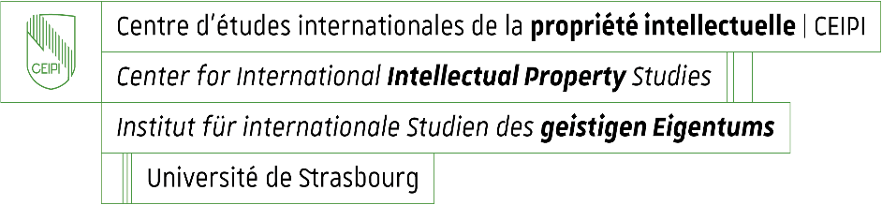

**Inscription aux formations du CEIPI 2025 – 2026**

**Questionnaire à titre d’information : profil et besoin / attentes du candidat**

Nom et prénom du candidat : __________________________________________________

Veuillez indiquer votre emploi ou situation professionnelle actuelle :

Pour quelle(s) raisons vous inscrivez-vous à la / aux formation(s) sélectionnée(s) ?

1. Vous avez l’intention de passer l’examen du CEAB 2025 et souhaitez vous y préparer.

Oui  Non

1. Autres raisons

Veuillez préciser :

Quelles sont vos attentes par rapport à la / aux formation(s) du CEIPI que vous avez sélectionnée(s) ?